SESIÓN DE APRENDIZAJE N°02
Unidad No 02 “EVALUAMOS NUESTRA CONDICIÓN GENERAL CON UNA ALIMENTACIÓN BALANCEADA Y LAS PRÁCTICAS DE CUIDADO PERSONAL

TÍTULO: “Cómo llevar adecuadamente una alimentación balanceada”
- DATOS INFORMATIVOS

ÁREA | Educación Física | GRADO | 1°2° | SECCIONES | A, B.
DOCENTE | María Huaycani Ticona |  |  | FECHA | 04 al 08 de Mayo del 2026
- PROPÓSITO DE APRENDIZAJE
COMPETENCIA / CAPACIDAD |  | DESEMPEÑO ADEACUADO | CRITERIOS DE EVALUACION |  | EVIDENCIA / PRODUCTO
Asume una vida saludable  - Comprende las relaciones entre la actividad física, alimentación, postura e higiene corporal y la salud  - Incorpora prácticas que mejoran su calidad de vida |  | - Explica acerca del bienestar y motivación para ejecutar los ejercicios que realiza en la actividad física en relación a la salud emocional antes, durante y después de la práctica. | - Salta los aros puestos en el piso realizando una seguidilla de saltos a dos pies. Luego, realiza con el pie derecho, luego con el pie izquierdo, luego alternando derecho-izquierdo-derecho. |  | - El estudiante aprende algunos principios que nos ayudarán a desarrollar hábitos para una alimentación balanceada en la que se incluyan alimentos variados como la quinua ,kiwicha, trigo y otros..
Propósito: El propósito de esta sesión es comprender la importancia de una alimentación saludables que incluya la comida de nuestra preferencia para un desarrollo óptimo.
ENFOQUE TRANSVERSAL
Enfoque Inclusivo o de Atención a la diversidad
VALOR | ACTITUD |  |  | MANIFESTACIÓN OBSERVABLE
Equidad en la enseñanza | Disposición a enseñar ofreciendo a los estudiantes las condiciones y oportunidades que cada uno necesita para lograr los mismos resultados |  |  | Se programan y enseñan considerando tiempos, espacios y actividades diferenciadas de acuerdo a las características y demandas de los estudiantes, las que se articulan en situaciones significativas vinculadas a su contexto y realidad
COMPETENCIA TRANSVERSAL |  |  |  | DESEMPEÑO ADECUADO
Se desenvuelve en los entornos virtuales generados por los Tics. |  |  |  | Indaga información en internet y organiza dicha información según se requiera

Situación significativa
En nuestra I. E. “Señor de Huanca.”, los estudiantes de los ciclos VI del distrito de San Salvador, se puede evidenciar que la mayoría de los estudiantes provienen de entornos socioeconómicos desfavorecidos. En la institución, hay una notable falta de interés y compromiso con la lectura entre los estudiantes. Muchos de ellos no tienen acceso regular a libros en sus hogares y carecen de modelos a seguir que fomenten la importancia de la lectura. Esta situación se refleja en los bajos niveles de comprensión lectora, el escaso vocabulario y la falta de motivación para participar en actividades relacionadas con la lectura. Como resultado, los estudiantes enfrentan dificultades en todas las áreas académicas. Para superar la carencia de hábito lector entre los estudiantes, es necesario brindarles las herramientas y el apoyo necesario para desarrollar una relación más positiva y significativa con la lectura.

Reto:
Frente a esta problemática planteamos el siguiente reto:
- ¿Cómo fortalecemos el hábito de la lectura? ¿Qué estrategias y técnicas utilizaremos para fortalecer el hábito de la lectura?
- ¿Cómo evidenciaremos el fortalecimiento del hábito de la lectura?
- ¿Qué porcentaje de estudiantes tienen hábitos de lectura?
- ¿Cuántos estudiantes leen la información teórica sobre salud física, hábitos alimenticios y salud mental?

III. SECUENCIA DIDÁCTICA
PROCESO PEDAGÓGICO |  | SECUENCIA DE ACTIVIDADES / ESTRATEGIAS |  |  | MATERIALES RECURSOS | TIEMPO  (min)
INICIO | - Se les saluda a todos los estudiantes recordando las acciones que permitan la mejora de la disciplina.  - Se les pregunta cómo están emocionalmente y se promueve la práctica de 10 minutos de actividad física, recreativa y artístico cultural, para fortalecer el bienestar socioemocional del estudiante.  - Motivación y exploración:  ¡Hola estudiantes! Espero que estén listos para aprender algunos principios que nos ayudarán a desarrollar hábitos para una alimentación balanceada en la que se incluyan alimentos variados.  - La docente recuerda lo acuerdos de convivencia  - Respetar y escuchar las ideas de los demás.  - Participar activamente en las actividades propuestas.  - Mantener un ambiente de respeto y colaboración |  |  | M  O  T  I  V  A  C  I  Ó  N  Y  E  V  A  L  U  A  C  I  Ó  N | - Fichas de observación  - Test de velocidad.  - Ficha de trabajo  - Pizarra  - Mota  - Plumón  - Tests  - Video  - Texto
INICIO | Recuperación de saberes previos | - Se reúnen en un semicírculo y se, plantea la siguiente pregunta:  - ¿Cuándo haces educación física o te enfrentas a una actividad muy exigente a nivel físico, ¿qué comes?  - ¿Mantienes tu comida normal o la cambias? ¿Por qué?  - La docente plantea pautas de trabajo que serán consensuadas con los estudiantes: Se respetan las opiniones e intervenciones de los estudiantes
INICIO | Conflicto cognitivo | Los estudiantes se plantean las siguientes interrogantes:  - ¿Te has preguntado por qué en tu casa siempre te dicen que tienes que comer para estar saludable? ¿Qué crees que significa comer saludable?
PROCESO | - Se forman grupos en el patio de la I.E. y se comenta sobre la importancia de una alimentación balanceada:  - Es importante tener una alimentación balanceada en la que se incluyan tus comidas preferidas para lograr el desarrollo óptimo de las condiciones físicas y mentales y, por consiguiente, tener un adecuado proceso de crecimiento.  - La alimentación balanceada debe ser rica en vitaminas, minerales, proteínas, grasas e hidratos de carbono y, además, debe incluir un adecuado consumo de agua. Es necesario, entonces, saber qué son y en qué alimentos encontramos esos nutrientes. Veamos una lista detallada de estos.  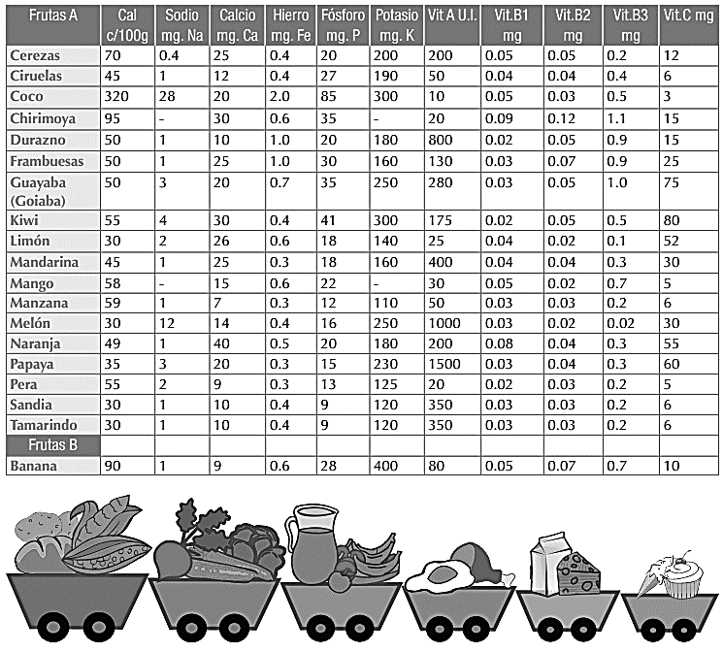  - Es hora de movernos y aprovechar la energía que nos dan los nutrientes de los alimentos que consumimos. No olvides que lo ideal es haber comido dos horas antes de cualquier actividad física.  Ahora, el primer momento para la actividad física: ¡el calentamiento!:  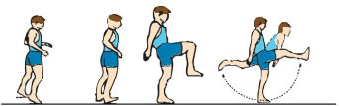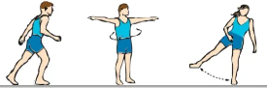  Trabajo colectivo  Estación 1. Formas de carreras y saltos  - Se distribuye el grupo en dos o tres filas. Debes correr en una distancia de 30 metros como se explica enseguida. Haz tres pasadas por cada ejercicio.  - Hacia delante, hacia atrás, avanzando por el lado derecho, avanzando por el lado izquierdo.  - Saltar los aros puestos en el piso (puedes reemplazar los aros por sogas y formar un círculo con ellos). Realizar una seguidilla de saltos a dos pies. Luego, realízala con el pie derecho, luego con el pie izquierdo, luego alternando derecho-izquierdo-derecho. Puedes hacer todas las variantes que te imaginas. Dos derechos, un izquierdo, tres izquierdos, un derecho, un derecho, uno a dos pies y otro izquierdo, etc.  - Saltar una fila formada por tus compañeros. Ten cuidado de no lastimarlos.  - Saltar uno por encima y pasar al siguiente por debajo.  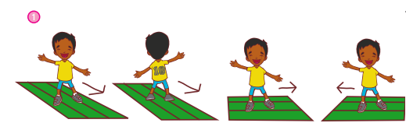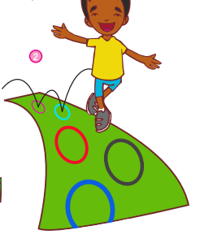  - No olvides que la hidratación es parte fundamental para el desarrollo de cualquier actividad física. Por eso, se propone tomar un sorbo de agua cada vez que un grupo inicie la explicación de sus ejercicios.  Estación 2. Lanzar y atrapar  - Hacerlo por número de repeticiones. Puedes hacer 20 lanzamientos de cada uno.  - Vas a pintar un blanco en la pared del patio de tu colegio (puedes hacerlo con tiza). Lanza una pelota de tenis por encima del hombro. Recuerda realizarlo con mano derecha y mano izquierda. Puedes utilizar una bola de trapo. Lo importante aquí será la precisión.    - Forma con unas botellas plásticas o tarros un set de pines de bolos. Luego marca una raya 10 metros antes y empieza a jugar tratando de derribarlos lanzando por debajo del hombro como si fueras un campeón de bolos. Realízalo con mano derecha e izquierda.    - Acostado boca arriba lanza la pelota y trata de atraparla con la otra mano.  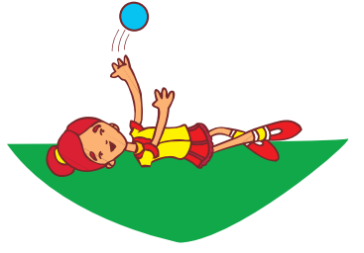  - Lanza la pelota por encima de una malla, un arco de fútbol, un palo o cualquier obstáculo con una carrera de impulso.  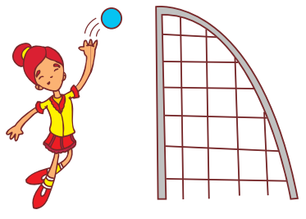  Finalmente realizamos el ejercicio de relajación:  - Realiza un estiramiento de cada grupo muscular que aparece en las imágenes siguientes. Recuerda que cada estiramiento debes hacerlo dos veces, cada una de 15 a 20 segundos.  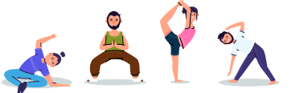  - Así como el calentamiento es indispensable al momento de ejercitarte, la vuelta a la calma (recuperación) te permitirá disminuir la fatiga producida por el ejercicio.  - Recuerda incluir en tu alimentación diaria las porciones sugeridas de alimentos que incluyan, de manera equilibrada, carbohidratos, proteínas, minerales, grasas. No olvides que la hidratación es parte indispensable de una dieta balanceada.
CIERRE | - Durante esta clase, hemos trabajado en equipo para aprender algunos principios que nos ayudarán a desarrollar hábitos para una alimentación balanceada en la que se incluyan alimentos variados. Así mismo, saltar los aros puestos en el piso realizando una seguidilla de saltos a dos pies. Luego, realiza con el pie derecho, luego con el pie izquierdo, luego alternando derecho-izquierdo-derecho  Preguntas para los alumnos sobre lo aprendido en clase:  - ¿Qué actividades favorecen nuestro crecimiento? ¿Cómo podemos llevar una correcta alimentación?  - ¿Qué otros juegos se pueden proponer para cada circuito?  Metacognición:  - ¿Qué estrategias utilizaste para realizar los ejercicios?  - ¿Cómo te sentiste al realizar ejercicios?  - ¿Qué dificultades encontraste durante el desarrollo ejercicios?
CIERRE | Extensión |  | Resuelve la ficha de trabajo propuesta por el docente. Así mismo, se deja la tarea para la casa.
Evaluación formativa: Se utiliza la RÚBRICA para registrar la ausencia o presencia de los indicadores previstos en el aprendizaje esperado.

---------------------------------- ----------------------------------
Lic. Manuel Sapa Ferro. Lic. María Huaycani Ticona
COORDINSDOR. DOC. Educación. Física

